Lunes
27
de junio

Cuarto de Primaria
Educación Socioemocional

Mi maleta de los sentimientos

Aprendizaje esperado: describe qué son los sentimientos y cómo se relacionan con su historia de vida y sus metas.

Énfasis: describe qué son los sentimientos y cómo se relacionan con su historia de vida y sus metas.

¿Qué vamos a aprender?

Aprenderás a describir los sentimientos y como se relacionan con tu historia de vida y metas.

Necesitarás los siguientes materiales:

Hojas de papel de color o de rehúso.
Cinta adhesiva.
Regla.
Plumones.

¿Qué hacemos?

A continuación, leerás una entrevista que panchito le realiza a la doctora emoción para saber que son los sentimientos.

Ponchito: Hola, doctora, me da gusto conocerla nos podría explicar, ¿Qué son los sentimientos?

Doctora emoción: Es un placer conocerte panchito, para comprender lo que son los sentimientos, necesitamos entender que la emoción y el sentimiento siempre van de la mano.

Panchito: No entiendo muy bien, explíqueme, ¿Qué quiere decir con eso de que van de la mano?

Doctora Emoción: Me refiero a que se necesita de una o más emociones para que surja un sentimiento.

Panchito: ¿Y cómo podemos diferenciar las emociones de los sentimientos?

Doctora Emoción: Una emoción surge sorpresivamente, sin avisar, ante una situación inesperada y es de muy corta duración. En cambio, los sentimientos los vamos construyendo con el paso del tiempo y las experiencias a nivel personal o colectivo. Son de mayor duración y más estables que las emociones.

Panchito: Entonces, ¿Cuáles son los estados de ánimo, Doctora? Ya me estoy haciendo bolas.

Doctora Emoción: Tranquilo, poco a poco y con algunos ejemplos lo irás entendiendo mejor. Los estados de ánimo son modos o formas emocionales que se mantienen durante cierto tiempo, duran más que una emoción, pero menos que los sentimientos como se muestra en la imagen.

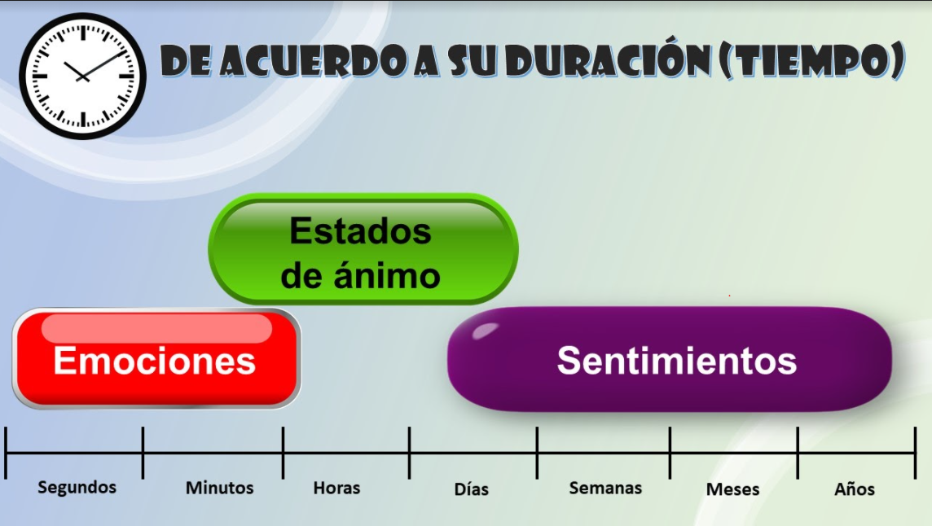

Panchito: Un estado de ánimo puede durar minutos, horas e incluso días.

Doctora emoción: Finalmente un sentimiento dura días, semanas, meses, años e incluso toda la vida.

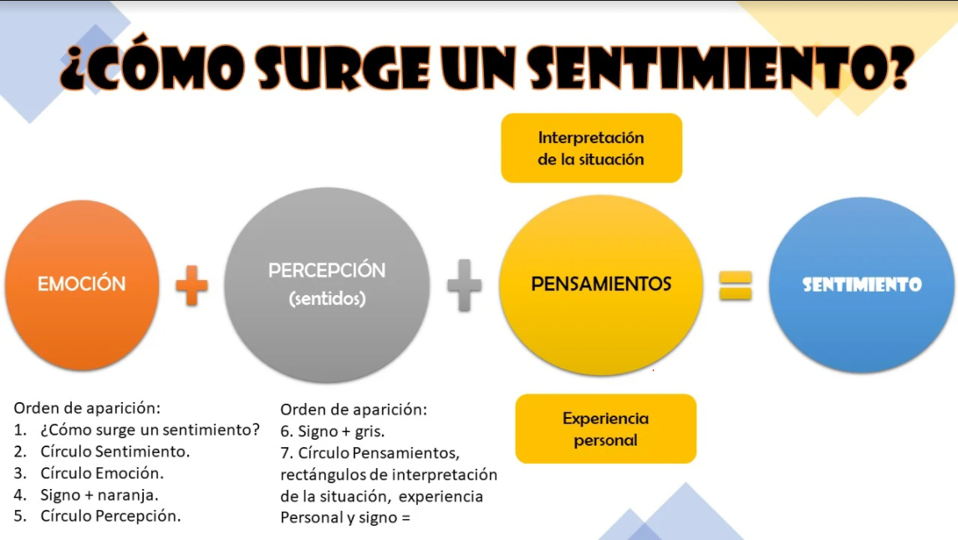

Doctora emoción: Para que un sentimiento surja, se necesita que además de la emoción, entre en acción la forma en que percibimos lo que pasa a nuestro alrededor y en nuestro cuerpo.

Para esto usamos todos nuestros sentidos y nuestros pensamientos, que son la forma en que interpretamos una situación de acuerdo a nuestra experiencia personal y a lo cual le damos un significado.

Panchito: ¿Me puedes dar un ejemplo?

Doctora emoción: Cuando ves un perrito lastimado en la calle primero sientes una emoción, puede ser sorpresa, por ejemplo y de inmediato piensas que lo atropellaron o que alguien lo abandonó.

Esa es una interpretación que le das dependiendo de lo que percibes, después actúas, lo levantas o quizá le haces una curación, entonces entran en acción tus sentimientos, que en este caso puede ser la compasión.

Panchito: ¿Y para qué sirven los sentimientos, Doctora?

Doctora emoción: Los sentimientos nos hacen humanos, gracias a ellos podemos ser empáticos con otras personas, además, los sentimientos nos ayudan a conocernos mejor y mantener a lo largo del tiempo nuestros afectos hacia las personas o cosas que consideramos importantes. Los sentimientos los percibimos en nuestro cuerpo, por ejemplo, cuando nos damos cuenta de que nos sudan las manos porque estamos nerviosos.

Panchito: Claro, cuando nos damos cuenta de que sentimos mariposas en el estómago porque estamos enamorados.

Doctora emoción: Eh, se me hace que ya te has enamorado.

Panchito: Me hace sentir un poco apenado, pero sí, es cierto, solo me recuerdo de mi Francisca y se me revuelve el estómago, me sudan las manos y me sonrojo de las mejillas. Pachita, cómo te extraño.

Panchito: Nos podría explicar, ¿A qué se refiere cuando dice que los sentimientos se construyen?

Doctora emoción: ¿Qué te parece si para entenderlo ves la siguiente cápsula de Carola y Cupertino?

- Carola y Cupertino – Sentimientos.
https://youtu.be/le8FF3PlXlo

Panchito: Qué bonito es ir construyendo a lo largo del tiempo sentimientos tan hermosos como el afecto.

Doctora emoción: Así es, Panchito, el afecto se cultiva y se cuida a través del trato, la comunicación y los pequeños o grandes detalles entre las personas.

Panchito: Gracias Doctora, con toda esta información ahora comprendo lo que son los sentimientos.

Recuerda que, para valorar la luz, necesitas conocer la oscuridad; para aprender a valorar el amor, necesitas conocer el desamor.

Seguramente te preguntarás si, ¿Existen sentimientos positivos y negativos, buenos y malos?

Más que sentimientos positivos o negativos, agradables o desagradables, se pueden dividir en constructivos y aflictivos. Recuerda que todos los sentimientos tienen una función en la vida, por lo tanto, todos son importantes, así que tienes que aprender a sentirlos, vivirlos y, en caso de ser necesario, transformarlos.

Sentimientos constructivos porque te construyen y te hacen sentir en bienestar y sentimientos aflictivos porque te afligen o preocupan y te hacen sentir malestar.

Fuente: https://pixabay.com/es/illustrations/cerebro-pensamiento-mente-idea-4314636/
Recuerda que, si trabajas en pensar diferente con respecto a una situación, podrás transformar tus pensamientos y sensaciones y, por lo tanto, transformar el sentimiento.

Para entender mejor ahora conocerás un ejercicio a través del cual podrás recordar los momentos de tu vida donde has generado sentimientos constructivos y aflictivos. La actividad se llama: La maleta de los sentimientos.

Para ello emplearás 2 herramientas maravillosas que tenemos todas las personas, nuestros sentidos y la memoria, los cuales te ayudarán a viajar en el tiempo para utilizar los recuerdos y generar sentimientos.

¿Recuerdas que al inicio de la sesión te comentamos que utilizarías algunas hojas de papel de color o de rehúso, cinta adhesiva, regla y plumones? Si no tienes fotografías a la mano, puedes usar recortes de revista o hacer tus propios dibujos, también puedes utilizar algún objeto que te traiga recuerdos.

La actividad es la siguiente: Paso 1. Une con cinta adhesiva las hojas de manera horizontal formando una línea. Paso 2. Traza sobre las hojas con una regla y plumón una línea horizontal, como recta numérica, la cual representará tu vida. Paso 3. Dividirás la línea horizontal con líneas verticales para marcar los años que tienes y numeras cada parte de tu línea de vida.

Paso 4. Ahora coloca algunos de tus recuerdos más importantes, en el espacio correspondiente a la edad en que viviste esa experiencia, puede ser un recuerdo que te lleve a experimentar un sentimiento constructivo o aflictivo. Recuerda que todas las experiencias y sentimientos que vives son importantes.

Es seguro que te haya pasado que alguna mascota que hayas tenido como animal de compañía y por algún descuido de tu parte haya tenido que irse y la querías mucho, tal vez te sentiste culpable por ello. Recuerda que la muerte es parte de la vida y que hay que reflexionar acerca de la responsabilidad que implica tener un animal de compañía y aprender de la experiencia para que eso no vuelva a pasar.

Algunas de las emociones y sentimientos que seguramente sentiste fueron tristeza, enfado, desesperación, culpa y resentimiento. Tener un animal de compañía es una gran responsabilidad, que el amor es el sentimiento más hermoso y que aprendemos a amar a nuestros animales de compañía a través de la convivencia.

Es muy valioso que reflexiones en lo que vives diariamente, eso te permite darte cuenta de todas las situaciones, emociones y sentimientos que experimentas y de lo que aprendes a través de eso.

Cómo puedes ver la vida es un electro-centigramo de emociones, donde hay experiencias que nos hacen vivir momentos de gran dicha. Pero otras veces vivimos situaciones y sentimientos que nos hacen pasarla bastante mal y angustiarnos y sentirnos que caemos en un vacío.

Por eso tienes que aprender a vivir plenamente todos los momentos de la vida, ya que jamás se vuelven a repetir, así podrás utilizar los sentimientos a tu favor para salir adelante de las dificultades y alcanzar tus metas.

Observa la siguiente cápsula, ella te ayudará a entender cómo los sentimientos bien orientados, pueden ayudarte a alcanzar tus metas. Inícialo en el minuto 23:13 y termínalo en el minuto 26:10

- Cápsula Elisa Carrillo.
https://youtu.be/-JzHXcXMgbc

Cómo pudiste observar en el video el amor de Elisa Carrillo por el ballet, así como su optimismo y confianza en sí misma le ayudaron a alcanzar su meta de convertirse en primera bailarina de la Compañía de Berlín. Elisa orienta sus sentimientos de amor, optimismo y agradecimiento para alcanzar las metas que se propone.

Su estrategia consiste en aprender a generar pensamientos y sentimientos constructivos, que la lleven a alcanzar sus sueños. Para lo cual debe tener claridad en aquello que quiere alcanzar, ir con paso firme y constante para conquistar pequeñas metas que la lleven a su meta final. Aprendió a buscar y solicitar el apoyo que otras personas le pueden brindar y disfruta el camino, lo que la hace ser creativa para encontrar soluciones cuando el camino se le dificulta, así como sentirse satisfecha y motivada con cada pequeño logro para no darse por vencida jamás.

Expresar los sentimientos no siempre es fácil, porque a veces puedes sentir temor de que al reconocerlos te juzguen o éstos se salgan de control. Cada sentimiento es un misterio, un camino que debe ser explorado para comprenderlo y así, conocerte mejor a ti misma o a ti mismo. Cada uno de nosotros tiene el poder de elegir los sentimientos que quiere guardar en su maleta y la ruta que desea recorrer en este maravilloso viaje que es la vida.

El reto de hoy:

Escribe en tu diario de aprecio y gratitud los 5 sentimientos que quieras llevar en tu maleta y para qué te van a ayudar en tu vida.

¡Buen trabajo!

Gracias por tu esfuerzo.

Para saber más:
Lecturas

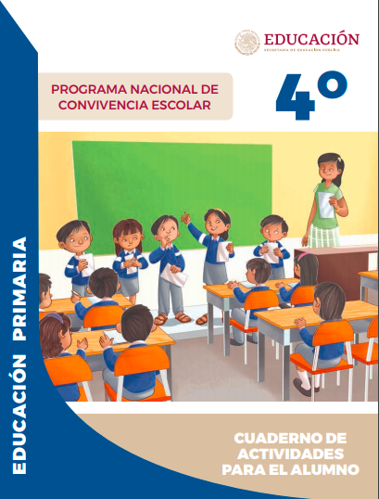
https://www.gob.mx/cms/uploads/attachment/file/533116/4o-Cuaderno-OK-PNCE.pdf

